**蜡块柜、玻片柜调研报价表**

|  |  |  |  |  |  |  |  |  |
| --- | --- | --- | --- | --- | --- | --- | --- | --- |
| **序号** | **采购物品** | **具体参数要求** | **单位** | **预估数量** | **参数响应情况(完全响应/正偏离/负偏离)** | **响应品牌** | **响应单价（元）** | **小计（元）** |
| 1 | 蜡块柜 | 1. 抽屉采用1.0mm冷轧钢板，表面经锌系酸洗磷化处理后（除油、锈），静电喷涂； 2. 抽屉滑轨采用消音滑轮，抽拉轻便自如无噪音；所有抽屉可自由互换，随意搭配； 3. 带万向轮底架及水平调节固定装置； 4. 底架≥8#槽钢，立柱≥30*30mm铝合金型材； 5. 侧板、面板≥3.0mm复合铝塑板； 6. 产品规格：730*480*1380mm（允许±10偏差）； 7. 单个抽屉尺寸：705*398*43.5mm（允许±5偏差）； 8. 可存放标准蜡块≥20700块。 9. 参考款式图（详见附图） | 个 | 4 |  |  |  |  |
| 2 | 玻片柜 | 1. 抽屉采用1.0mm冷轧钢板，表面经锌系酸洗磷化处理后（除油、锈），静电喷涂； 2. 抽屉滑轨采用消音滑轮，抽拉轻便自如无噪音；所有抽屉可自由互换，随意搭配； 3. 带万向轮底架及水平调节固定装置； 4. 底架≥8#槽钢，立柱≥30*30mm； 5. 铝合金型材；侧板、面板≥3.0mm复合铝塑板； 6. 产品规格：510*480*1380mm（允许±10偏差）； 7. 单个抽屉尺寸：64*400*90mm（允许±5偏差）； 8. 可存放标准玻片≥42000张。 9. 参考款式图（详见附图） | 个 | 1 |  |  |  |  |
|  | **总计（元）** | | | | | | |  |

**报价公司（盖章）： 报价日期： 年 月 日**

**联系人： 联系电话：**

**附图：**

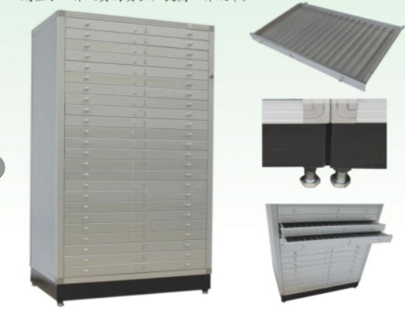 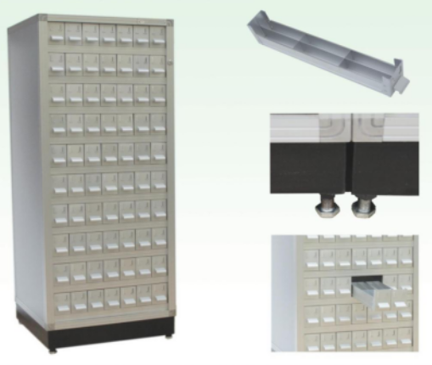

蜡块柜 玻片柜